Beispiel 16

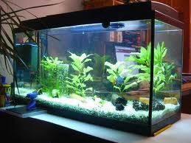

Ein Aquarium ist 60 cm lang, 40 cm breit und 50 cm hoch. Der Kies bedeckt den Boden und hat eine Füllhöhe von 8 cm. Auf 10 dm² Bodenfläche stehen 2 Wasserpflanzen.

a) Berechne das Volumen des Aquariums

b) Berechne das Volumen des Kiesbelages

c) Berechne die Wassermenge in Liter.

d) Berechne, wie oft ein 5 Liter Kübel gefüllt werden muss

e) Berechne die Anzahl der Wasserpflanzen